Техническое описание: Трехходовые поворотные клапаны (трехходовые вентили) серии RGP131

- Назначение

Смесительные клапаны серии RGP131 с внутренней резьбой и ограничителем угла поворота в 90 градусов предназначены для применения в системах теплоснабжения в системах HVAC. Регулирующий клапан имеет линейную характеристику регулирования и изготовлен из специального латунного сплава для преимущественного использования в системах: отопления, охлаждения, теплых полов, вентиляции, зональных отопительных систем и нагрева от солнечных панелей.
Клапан предназначен для совместного использования с регулирующими приводами RGP659 (а также приводами Danfoss AMB162, ESBE ARA), что обеспечивает великолепную точность регулировки благодаря уникальному соединению клапан-привод. Для более легкого управления в комплекте с клапаном поставляется рукоятка, а шкала позиции клапана может быть повернута, обеспечивая тем самым широкий выбор положений при установке и монтаже.

- Технические параметры

Характеристика | Описание
Условное давление | PN= 10 бар
Условный проход | DN = 15-50 мм.
Пропускная способность | Kvs = 0,4-40 м3/ч.
Температура теплоносителя | -10…110 градусов – постоянно, 130 градусов - краткосрочно
Крутящий момент при PN | <5 Нм
Утечка через закрытый клапан | При разделении <0,1%, при смешении <1%,
Падение давления (max) | Смесительный узел = 1 бар, отводной = 2 бар
Давление блокировки | При разделении потоков = 2 бар, при смешении потоков = 1 бар.
Соединение с трубопроводом | Резьбовое (внутренняя резьба, EN 10226–1)
Корпус, заслонка, сальник | Стойкая к коррозии латунь EN 12165 CW617N
Ручки, накладки | нейлон
Рекомендованные жидкости | Вода или водный раствор гликоля с концентрацией до 50%
Показатель кислотности | Регулируемая среда с кислотностью 7-10 pH
Кольцевое уплотнение | EPDM

- Номенклатура и коды для заказа

DN | Kvs, м3/ч | Резьба | Артикул | Наименование
15 | 1.0 | Rp ½ | RGP131-15-1,0 | Трехходовой вентиль RGP131-15-1,0
 | 1.6 |  | RGP131-15-1,6 | Трехходовой вентиль RGP131-15-1,6
 | 2.5 |  | RGP131-15-2,5 | Трехходовой вентиль RGP131-15-2,5
20 | 4.0 | Rp ¾ | RGP131-20-4,0 | Трехходовой вентиль RGP131-20-4,0
 | 6.3 |  | RGP131-20-6,3 | Трехходовой вентиль RGP131-20-6,3
25 | 10 | Rp 1 | RGP131-25-10 | Трехходовой вентиль RGP131-25-10
32 | 16 | Rp 1¼ | RGP131-32-16 | Трехходовой вентиль RGP131-32-16
40 | 25 | Rp 1½ | RGP131-40-25 | Трехходовой вентиль RGP131-40-25
50 | 40 | Rp 2 | RGP131-50-40 | Трехходовой вентиль RGP131-50-40

- Диаграммы: зависимость P/T, характеристики регулирования, номограмма для подбора клапана.

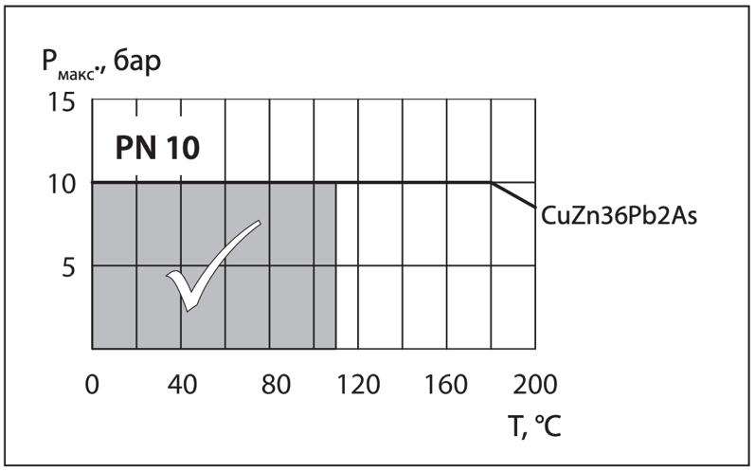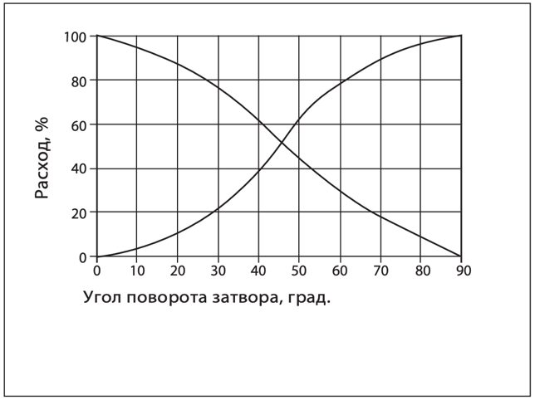

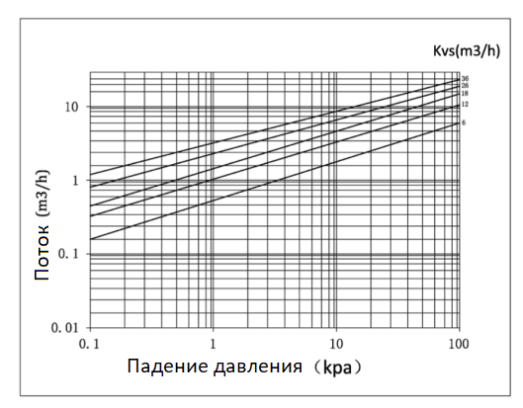

- Внешний вид и габаритные размеры клапанов серии RGP131
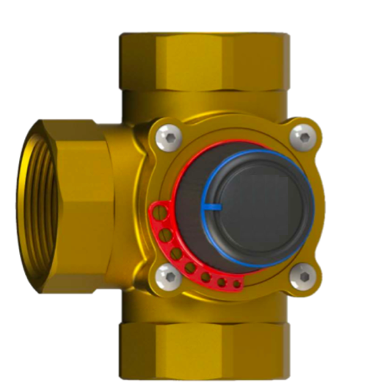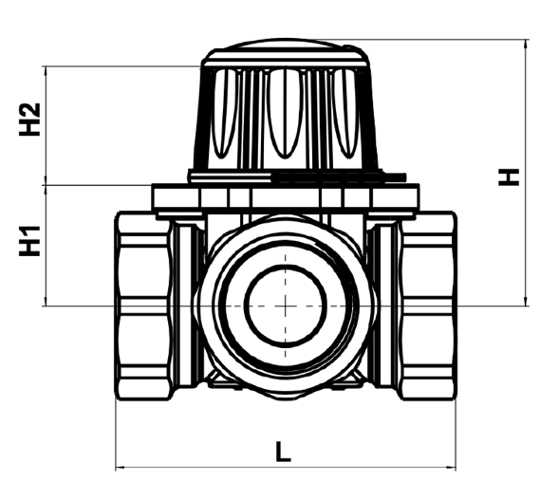

Артикул | L | H | H1 | H2
RGP131-15-1,0 | 80 | 64 | 28,5 | 28
RGP131-15-1,6 | 80 | 64 | 28,5 | 28
RGP131-15-2,5 | 80 | 64 | 28,5 | 28
RGP131-20-4,0 | 80 | 64 | 28,5 | 28
RGP131-20-6,3 | 80 | 64 | 28,5 | 28
RGP131-25-10 | 80 | 64 | 28,5 | 28
RGP131-32-16 | 90 | 68 | 32,5 | 28
RGP131-40-25 | 115 | 72,5 | 39 | 28
RGP131-50-40 | 125 | 72,5 | 39 | 28

- Рекомендации по установке трехходовых клапанов RGP131
- Промыть систему перед установкой регулирующего клапана
- Использовать компенсаторы в местах механических нагрузок (при присоединении)
- Использовать сетчатые фильтры перед клапаном

